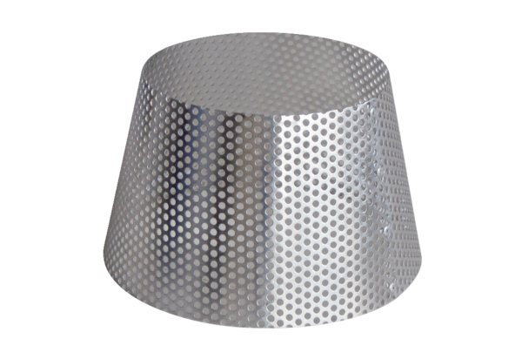Rešetka za zaštitu od kišnice RG 160Jedinica za pakiranje: 1 komAsortiman: B
Broj artikla: 0151.0281Proizvođač: MAICO

